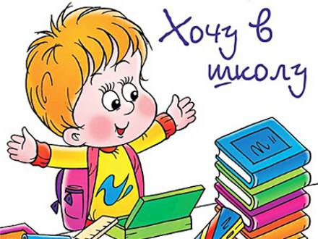

Уважаемые родители!

Приём документов в 1 класс

на 2018-2019 учебный год

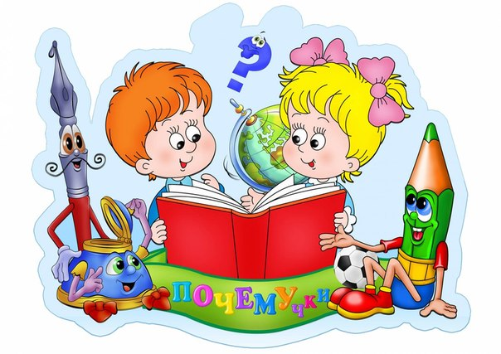
начинается 1 февраля 2018г.

Приём граждан в 1 классы осуществляется:

- на основании заявления родителей (законных представителей) граждан,

- оригинала (или заверенной копии) свидетельства о рождении ребенка,

- паспорт родителей (законного представителя) ребенка;

- оригинала свидетельства о регистрации ребенка по месту пребывания на закрепленной территории.
Подача документов осуществляется:
Понедельник – пятница с 9.00 ч. - 16.00 ч.

- Рассмотрение заявления и принятие решения о приёме документов для лиц, не зарегистрированных на закрепленной территории, осуществляется только при наличии свободных мест с 1 июля.

Информация о наборе учащихся в 1-е классы
2018-2019 учебного года
Плановый набор |  | Фактический набор
 |  | Количество поданных заявлений | Количество свободных мест
1а класс (общеобразовательный) | 25
1а класс (общеобразовательный) | 25
Всего | 50

